工学结合顶岗实习，校企合作深化育人模式

11月5日，我校五年制03级电子商务与英语、03计算机信息管理专业班的部分学生前往沃尔玛购物广场开始为期1个月的顶岗实习，参加本次实习的同学共计60余人。
顶岗实习是指学生在实习基地从事与企业员工一样的生产实践活动。在实习开始前，沃尔玛购物广场委派专职管理人员对这批学生开展了两次岗前培训，内容涉及：企业的历史概况、业务流程以及学生即将实习的工作职位、工作时段和工作内容等。学生们纷纷表示培训内容丰富，实用性极强、受益匪浅。同时，为加强管理，教务处积极做好与企业的联系与沟通工作，协助企业及时解决学生在实习中可能出现的工作及生活问题。
我校历来注重对学生实践能力的培养，积极推进学生到企业等用人单位顶岗实习工作的开展，形成了以学校为主体，企业和学校共同教育、管理和训练学生的良好育人模式。学生顶岗实习的实施，一方面有助于学生在企业中提高技能、增长才干，另一方面将有助于学校教育教学的改革发展。
教务处
2007-11-6
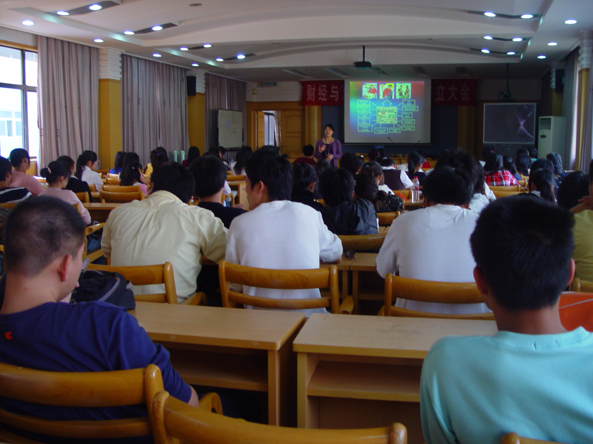
培训现场

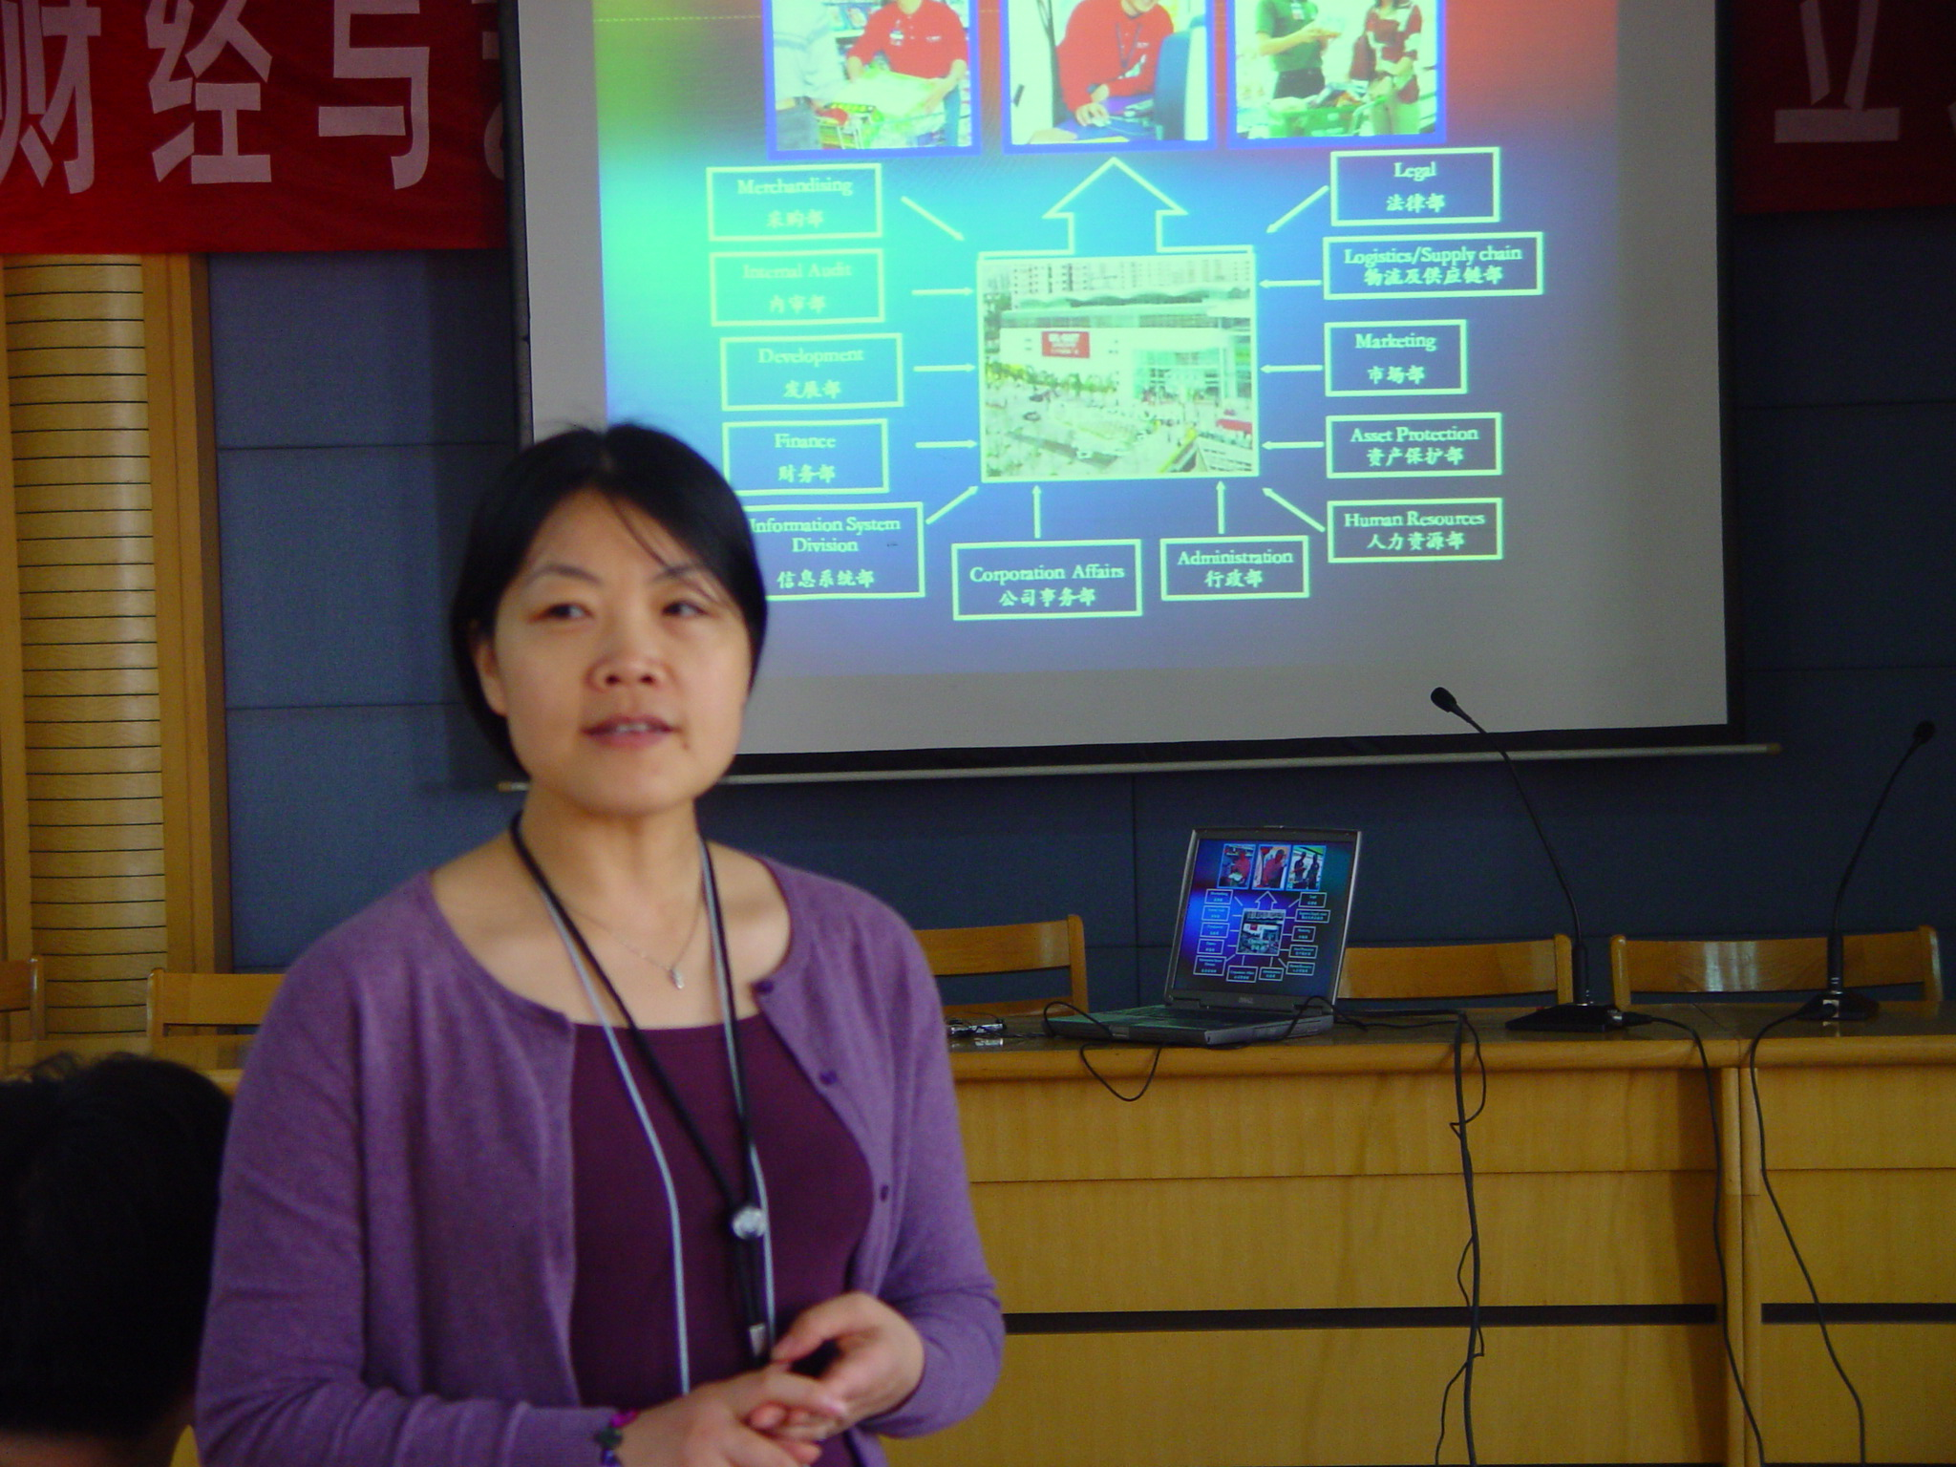
培训教师在介绍企业的组织结构

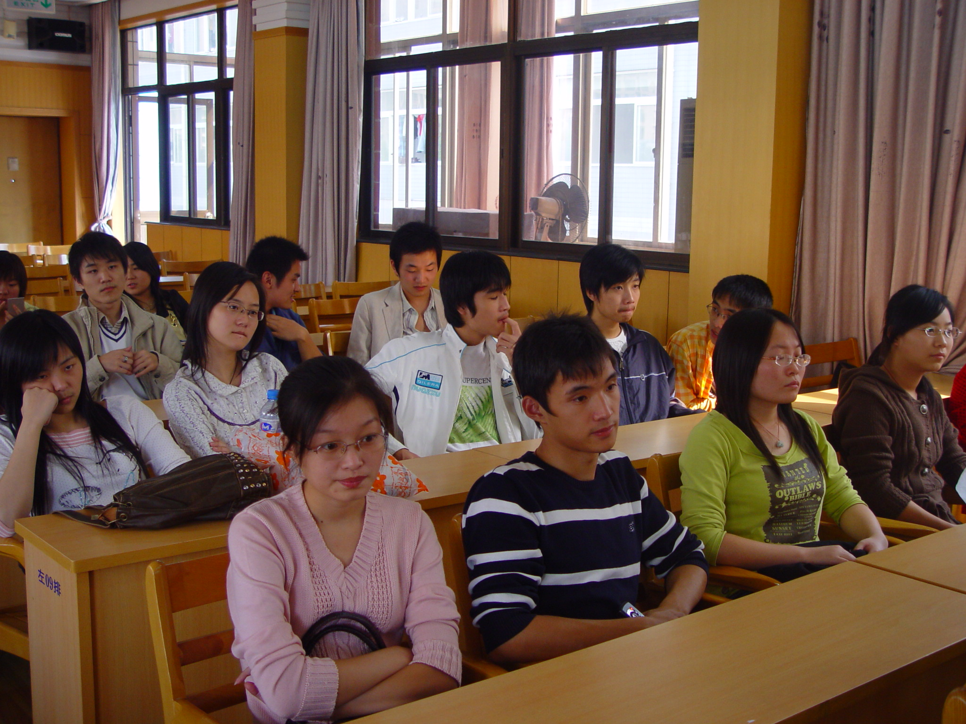
学生们在认真听讲

